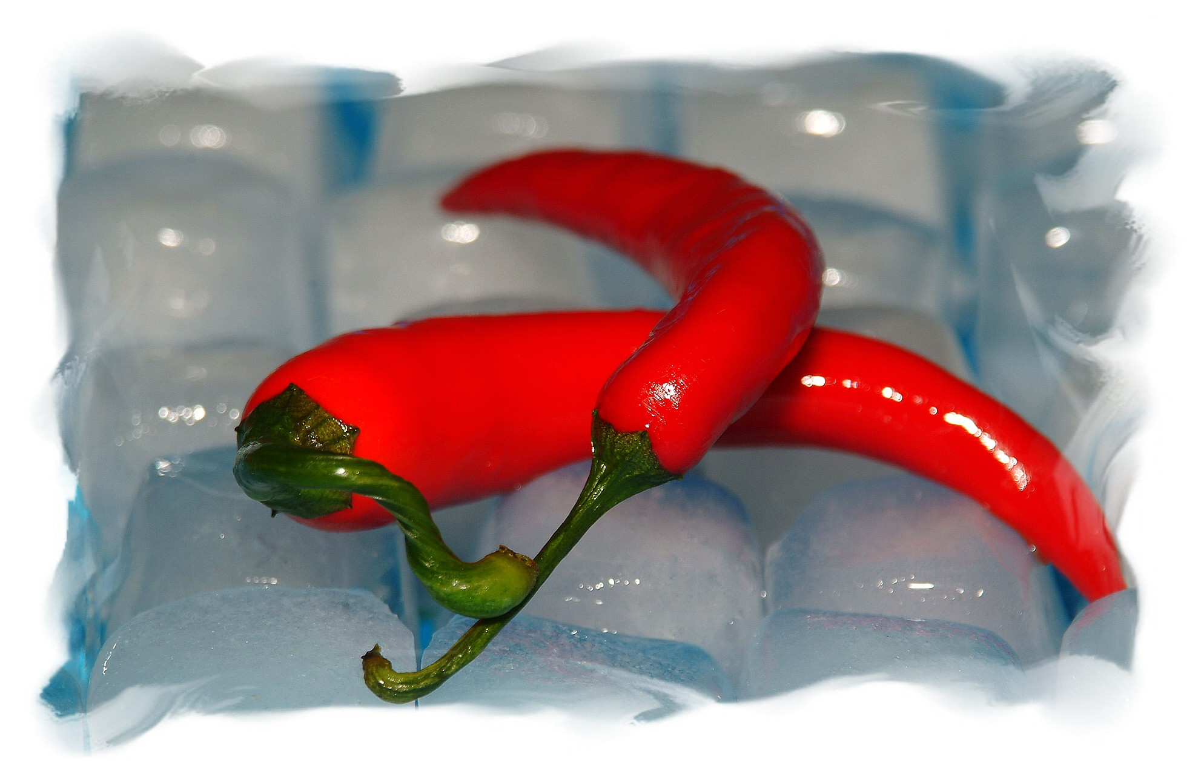

Voeding (verwarmend/verkoelend)

Wanneer we het hebben over voeding dan letten we op koolhydraten, eiwitten, vetten (macronutriënten) en vitamines, mineralen en spoorelementen (micronutriënten). Toch moeten we volgens de Chinese voedingsleer ook de verwarmende en verkoelende eigenschappen niet vergeten. Ieder aspect heeft invloed op ons lichaam en dus een thermische werking.
Als de wereld om ons heen afkoelt, in de herfst en winter, wordt ons bloed dikker en stroomt het langzamer. Dit proces kunnen we een handje helpen door het eten van warm en/of verwarmend voedsel. Zo kunnen belangrijke voedingsstoffen en de energie (dus ook de warmte) langer in ons lichaam blijven. Daarnaast is verwarmende voeding ook goed wanneer men zich moe en neerslachtig voelt.
Het gaat niet alleen om de daadwerkelijke temperatuur van de voeding maar ook om de energetische temperatuur. Denk hierbij aan specerijen. Ze voelen niet warm aan maar kunnen wel een verwarmend effect hebben. Ook mensen die het vaak koud hebben kunnen gebruikmaken van de verwarmende invloeden en voeding. Ons interne kacheltje stoken we op die manier goed op.
In de lente en zomer hebben we meer behoefte aan verkoelende voeding en/of ingrediënten.
Verkoelende producten brengen onze organen tot rust.

Houd dus rekening met het weer, het seizoen maar zeker ook uw huidige conditie. Vrouwen in de overgang hebben dikwijls meer behoefte aan verkoelende voeding (opvliegers) en ga bij koorts of een ontsteking ook geen verwarmende voeding eten, Kies dan liefst verkoelende hapjes en drankjes.

Verwarmende voeding
Wintergroenten (groenten die de vorst kunnen doorstaan) zijn in de winter uiterst geschikt voor je lichaam. De meeste wintergroenten doen er langer over om te groeien dan zomergroenten. De verwarmende werking van groenten heeft nl. te maken met de duur van het groeien tot de groente volgroeid is.
Biologische groenten krijgen meer tijd om te rijpen en warmte op te nemen. Groenten die te snel geoogst zijn daarentegen bevatten veel water en hebben dan geen verwarmend maar verkoelend effect. Kies dus ook voor biologisch vanwege de kwaliteit en om warm de winter door te komen. Wanneer je een ‘koukleum’ bent en in de winter teveel verkoelende voeding eet raak je uit balans. Denk aan Yin en Yang.
Voorbeelden van verwarmende groenten/fruit/kruiden/noten en zaden/dierlijke producten
- artisjok - amaranth
- koolraap - boekweit
- koolsoorten - gierst
- paprika - kastanjes
- pastinaak - pistachenoten
- pompoen - pijnboompitten
- prei - sesamzaad
- spruiten - quinoa
- venkel - walnoten
- zoete rijst
- gedroogd fruit
- kersen - ansjovis
- nectarines - baars
- perzik - eieren
- pruim - garnaal
- haring
- basilicum - kalkoen
- bieslook - kip
- cayenne - kreeft
- chilipeper - lamsvlees
- dille - mossel
- gemberwortel - sardien
- jeneverbes - tonijn
- kaneel - wild
- kerrie - zalm
- knoflook
- komijn
- koriander
- kruidnagel
- laurier
- marjolein
- mosterdzaad
- nootmuskaat
- oregano
- peterselie
- peperkorrels
- rozemarijn
- sesamzaad
- steranijs
- thijm
- vanille
- venkelzaad

Neem kleine hoeveelheden en kies voor duurzame producen die hormoon- en antibioticum vrij zijn.

Grofweg geldt dat alles met een scherpe, pittige en zoete smaak verwarmend werkt.

Alcohol verwarmt in eerste instantie maar daarna heb je het nog kouder.

De thermische werking van eten veranderen door bakken, braden, stoven en smoren en het toevoegen van kruiden en specerijen. Zo is een peer verkoelend, maar een stoofpeer bereid met onder meer kruidnagel heeft een verwarmende werking.

Voorbeelden van verkoelende groenten/fruit/kruiden/noten en zaden/dierlijke producten

asperges | dragon
augurken | munt
avocado | salie
bloemkool | zout
broccoli
chinese kool | cashewnoten
courgette | rogge
mungbonen | rijst
olijf | spelt
rode biet | tarwe
sla | zonnebloempitten
spinazie
tomaat | gans
 | haas
aardbei | kefir
ananas
appel | oester
banaan | yoghurt
bessen
bramen
citroen
honingmeloen
kiwi
mango
papaja
peer
sinaasappel
watermeloen

Tijdens warme dagen drinken we meer en vooral verkoelende drankjes. Een tip: maak ook eens wat vaker een zomerse koude soep!

